Cassandre Dumont, citoyenne du monde

L’Athoise Cassandre Dumont endossait le rôle de rédactrice-chef au sein du Parlement Jeunesse voilà un mois. Une belle expérience.
C.D.
Publié le 21-03-2012 à 07h00
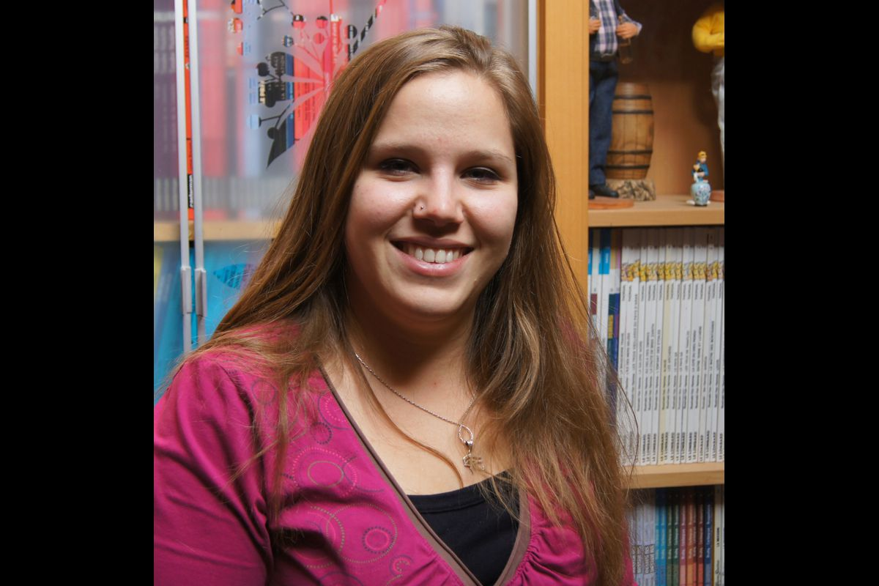
cassandre dumont ©ÉdA – C.D.
Du haut de ses 22 ans, Cassandre Dumont veut être une citoyenne active, autant au niveau local qu'international. De l'Agenda 21 local au bénévolat au sein de l'Unicef, cette jeune étudiante en Sciences de la population et du développement ne s'imagine pas se limiter à ses études. L'intérêt pour la chose publique, c'est vrai que la fille du conseiller communal Serge Dumont n'y a pas échappé. « J'ai envie de défendre ce en quoi je crois » explique-t-elle.
Cassandre fait partie de l'ASBL qui organise chaque année le Parlement Jeunesse (PJ) de la Fédération Wallonie-Bruxelles. 80 jeunes y ont l'occasion, durant une semaine, de prendre la place de député. « Le parlement jeunesse met le pied à l'étrier, c'est sûr. C'est rigolo de se dire qu'à mon âge, on a des choses à gérer ». Rentrée récemment d'un stage de 5 mois au Congo, où elle a travaillé dans le domaine de la santé mentale en situation de post-conflit, c'est tout naturellement qu'elle s'est investie dans ce projet, qui lui tient à cœur.
« J'avais envie de participer à une simulation parlementaire. Je me suis lancée l'année passée afin de comprendre le travail de député. » Après ce passage éclair d'une semaine en hémicycle, c'est le rôle-clé de rédactrice-chef que Cassandra a endossé cette année.
Une expérience plus qu'enrichissante. « J'aimais bien être rédac chef pour gérer l'équipe et sortir un journal ». Les aléas du journalisme n'ont pas épargné l'équipe. « Un jour on a dû distribuer notre journal un peu plus tard et les députés sont venus nous trouver car ils voulaient se rattacher à ce qu'on y disait pour pouvoir intervenir dans l'hémicycle ; ça c'est super gratifiant ».
L’impulsion de la jeunesse
Pour Cassandre, il faut encourager de telles initiatives. « C'est un message important de dire voilà nous, représentants de la jeunesse, nous pouvons aussi donner une impulsion. Ce genre d'initiative pousse les jeunes à mieux comprendre le fonctionnement d'un parlement. Quand je suis arrivée, j'étais incapable d'expliquer le travail d'un parlementaire. J'ai appris énormément » constate-t-elle.
Durant la semaine, entre prise de parole en public et compromis à esquisser, quatre décrets étaient sur la table. De la réforme du chômage à la gestation pour autrui en passant par l'immigration, ceux-ci abordaient des problématiques essentielles. « L'intérêt est de stimuler le débat d'idées. Ici, les gens ne sont pas partisans. Ce n'est pas parce qu'ils sont dans un groupe de la majorité ou de l'opposition qu'ils doivent voter pour ou contre le décret. »
Son avenir ? Un travail à l'étranger l'attire beaucoup. « L'international m'intéresse mais je sais d'où je viens, je suis Athoise. Défendre des intérêts locaux est tout aussi important ».
En tout cas, s'investir au sein de l'organisation du Parlement Jeunesse, elle compte encore le faire jusqu'à ses 26 ans. « Je ne sais pas encore quel rôle j'aurai. Mais chaque fonction est intéressante car on y voit le PJ différemment » conclut-elle avec le sourire.

